NASTAVA NA DALJINU
rezultati i interpretacija ankete za roditelje

Anketa o mišljenju roditelja glede funkcioniranja nastave na daljinu provedena je među roditeljima učenika od 5. do 8. razreda. U ispitivanju je sudjelovalo ukupno 108 roditelja od ukupno 196 učenika u predmetnoj nastavi (55%). Provedena je u četvrtom tjednu nastave na daljinu.
Ovom anketom ispitano je mišljenje roditelja s namjerom prikupljanja povratne informacije o provedbi nastave na daljinu.
Od 108 roditelja koliko se odazvalo anketi 38% je roditelja učenika petog razreda, 20,4 % roditelja učenika šestog razreda, 12% sedmog te 29,6% roditelja učenika osmog razreda.
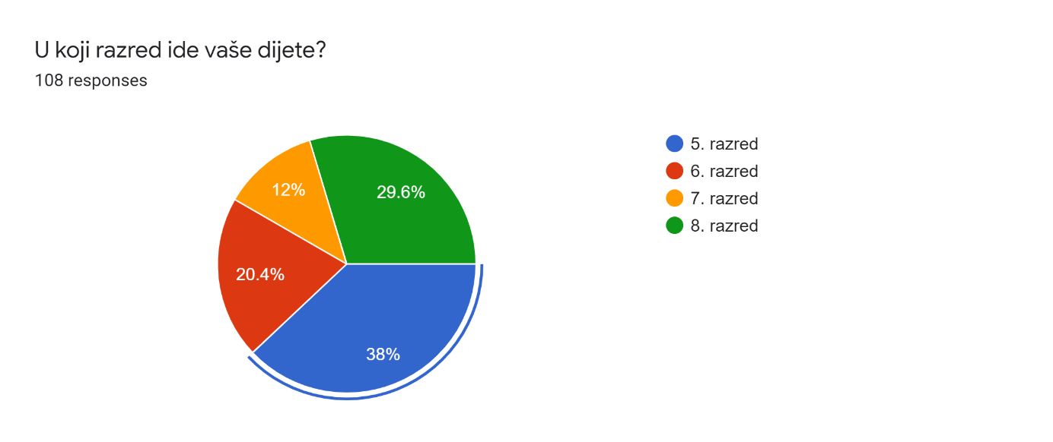
Anketa je provedena tako da da je pedagoginja se razrednicima podijelila poveznicu u virtualnoj zbornici na Yammeru. Cilj provođenja ankete bio je utvrditi zadovoljstvo nastavom na daljinu, ispitati moguće nedostatke i prednosti nastave na daljinu iz perspektive roditelja sa svrhom unaprjeđenja ovog oblika nastavnoga rada.
Rezultati su prikazani u obliku grafičkog prikaza podataka te isticanjem najčešćih i tipičnih odgovora roditelja.
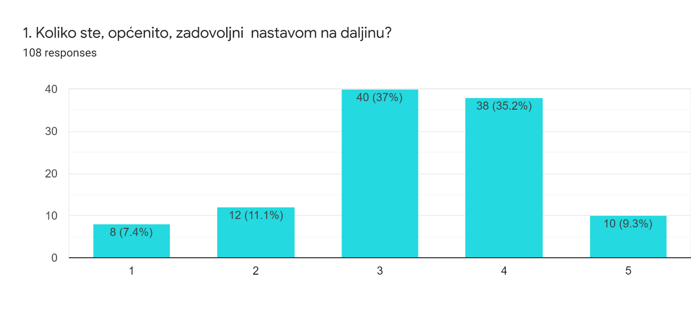

Iz ovog grafičkog prikaza vidimo kako je najveći broj roditelja na ljestvici odgovora od 1-5 pri čemu je 1 „uopće nisam zadovoljan“, a 5 „u potpunosti sam zadovoljan“ odabralo odgovor pod stupcem tri „niti sam zadovoljan niti nezadovoljan“ (37%). Nakon toga najveći broj roditelja odgovorio je kako je zadovoljan nastavom na daljinu (35,2%). 7,4% roditelja uopće nije zadovoljno, a 9,3% je u potpunosti zadovoljno.

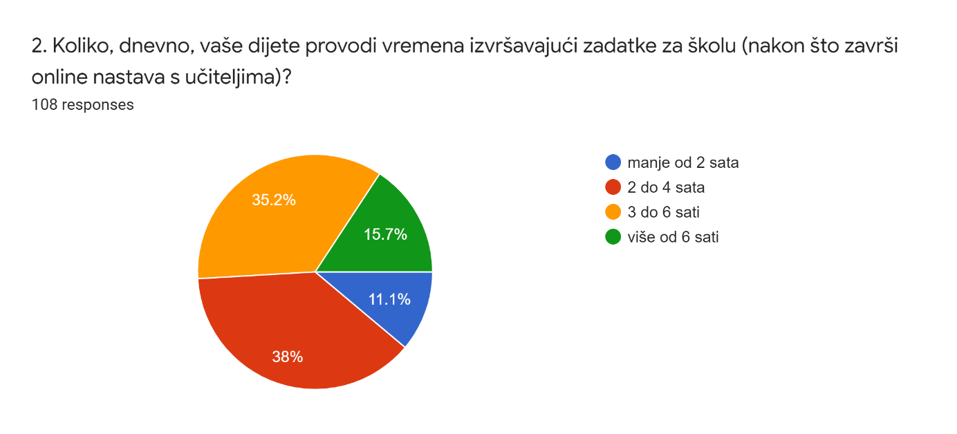

U ovom pitanju roditelji su procjenjivali koliko vremena učenici provedu u rješavanju zadataka nakon što pregladaju materijale koje su im poslali učitelji. Najveći broj roditelja 38% procijenjuje da učenici provode dva do četiri sata. Zatim slijedi tri do šest sati kod 35,2% učenika. 15,7 % roditelja navodi kako učenici provode više od šest sati, a 11,1 % manje od dva. Uspoređujući procjene učenika i roditelja možemo zaključiti kako je procjena približno ista osim kod odgovora šest i više sati. Tu su učenici za u većem postotku (za 7,1%) procijenili kako im je potrebno više vremena.

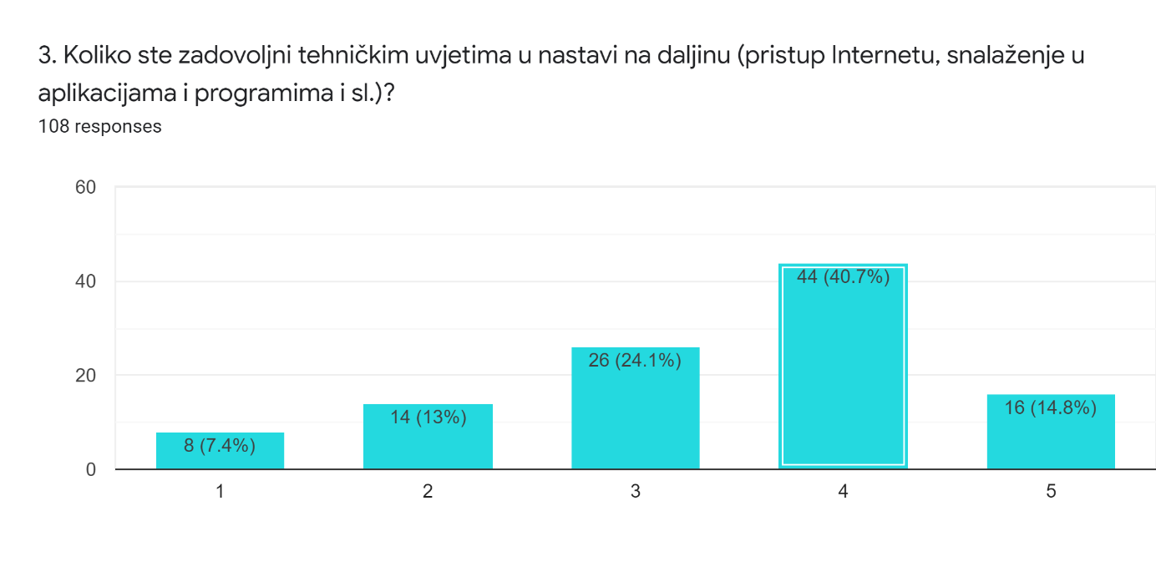
U ovom pitanju roditelji su izražavali svoje zadovoljstvo tehničkim uvjetima rada. Najveći broj roditelja je na ljestvici odgovora od 1-5 pri čemu je 1 „uopće nisam zadovoljan“, a 5 „u potpunosti sam zadovoljan“ odabralo odgovor pod stupcem četiri „u potpunosti sam zadovoljan “ (40,7%). Nakon toga 24,1 % roditelja odabralo je odgovor prikazan u stupcu tri „ niti sam zadovoljan niti nezadovoljan“. Nije zadovoljno 13 % roditelja, uopće nije zadovoljno 7,4% roditelja, a u potunosti je zadovoljno 14,8 %.
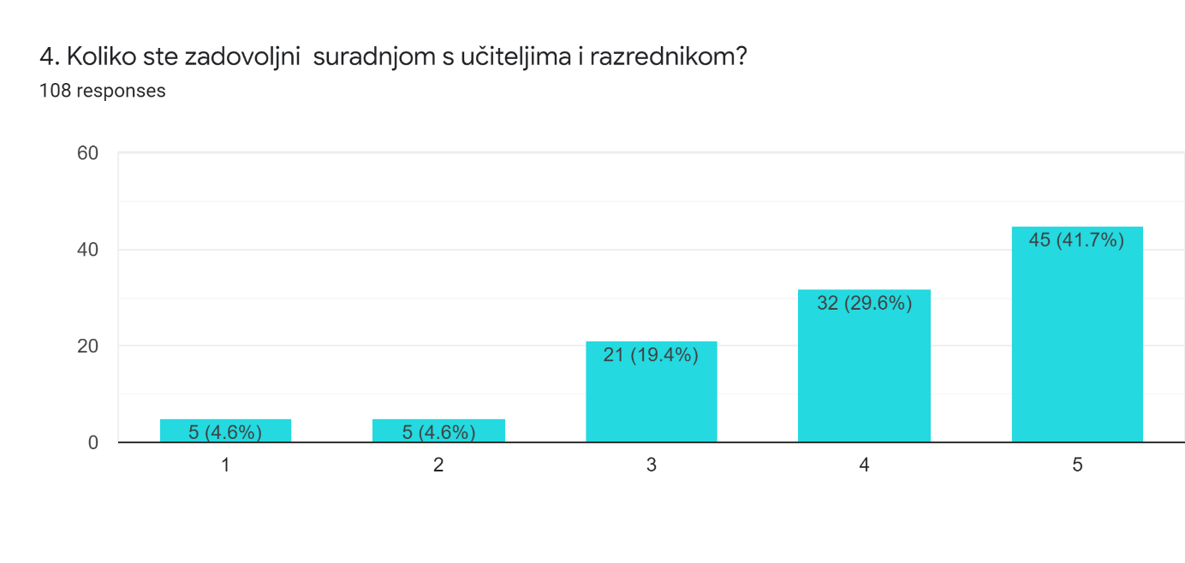

Učenici su u najvećem broju u potpunosti zadovoljni ili zadovoljni s komunikacijom s učiteljima i razrednikom (zbrojena zadnja dva stupca 71,3%). 9,2 % roditelja nisu zadovoljni s komunikacijom, a 19,4 % je niti zadovoljnih niti nezadovoljnih roditelja.

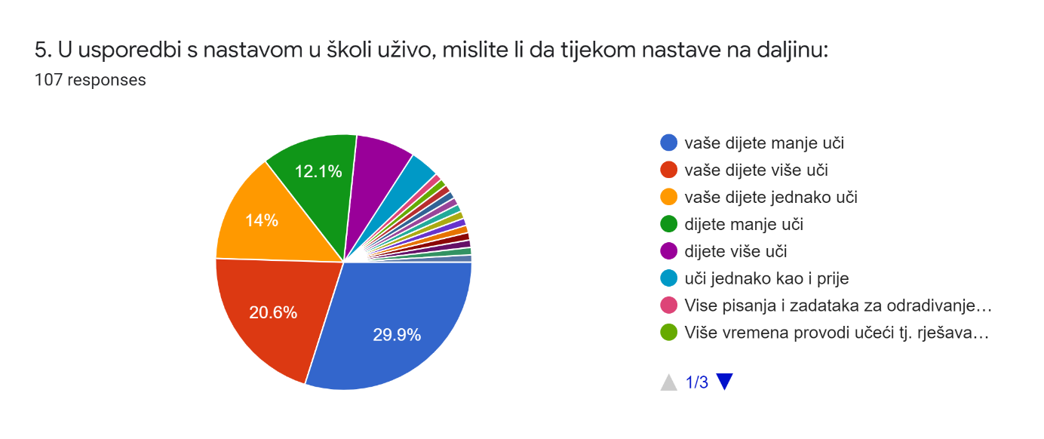

42 % roditelja smatra kako dijete tijekom nastave na daljinu uči manje nego ranije, 20,8 % kako uči više a 14 % kako uči jednako kao i prije. U ovom pitanju se značajno razlikuje procjena roditelja i učenika.

Što ti se najviše sviđa u nastavi na daljinu?

Roditelji su najčešće isticali da im se sviđa što mogu zajedno s djetetom organizirati dan u opuštenom ozračju, što nema ometajućih faktora koji su prisutni u učionici te komunikacija i inovativnost pojedinih učitelja.
U nastavku su najčešći i karakteristični odgovori roditelja:

- Ne vidim nikakvih prednosti u odnosu na klasičnu nastavu, ali zadovoljna sam prilagodbom i razumijevanjem profesora
- Pohvala profesorima na ovakoj ažurnosti oko učenika, ali bolje nam je u školi.
- Što se učenik mora sam s nalazit u kombinaciji interneta i knjiga iako smatram to poprililno zahtjevno za 5.razred.
- Informatički pismenost se poboljšava, samostalnost u radu, aktivnost i samosnalaženje u radu
- Odgovornost razrednice i ostalih profesora prema učenicima i roditeljima
- Zadaci da dijete mora pročitati neki tekst, stranicu, pogledati video i napisati svoje zaključke
- Fleksibilnost sto se tice vremena sudjelovanja na nastavi i odradivanja zadataka tj da se dijete ne mora spojit u tocno odredni sat .
- Materijali su dostupi na početku dana i dijete si može samostalno odrediti redoslijed učenja.
- Razni kvizovi, dostupnost profesora za sve nejasnoće.
- Maštovitost i domišljatost nekih profesora! Puno truda , pažnje, i brige za djecu pokazuju u ovoj situaciji koja nije laka!
- Nadam se da ce zavrsiti cim prije. Ali prednost je sto ga tijekom rada i ucenja ne ometaju drugi ucenici, sto nije slucaj kada je u razredu.
- Rješavanje obveza bez presinga, stresa i buke
- Live nastava

S kojim se problemima susrećete tijekom nastave na daljinu?
- Losa konekcija, nerazumijevanje zadatka, problem sto u isto vrijeme i roditelji rade od kuce i nemamo ni trenutak mira ni koncenteacije, niti dheca, niti roditelji, neki profesori zadaju previse zadace, djeca i cijeli vikend posvete zadacama
- Dijete previse provodi vremena na internetu.
- Teško je uspostaviti rutinu u organizaciji vremena za učenje i velik je dio posla na roditeljima u predmetima koje učenici teško mogu sami svladati (npr. matematika, strani jezik i sl.)
- Jednostavno nije to sve isto ko u školi!
- Djeca trose puno vremena na obradu cjelina, nego sto bi u skoli s nastavnikom (razumljivo). Nema nekih alata na tabletima (MS office: word, power point, ...)
- Profesori ne šalju na termin nastave a djeca dobe rok i zadatak bude velik.
- Uglavnom su problemi riješeni (početno je bilo poteškoća s ulogiranjem, mi smo višečlana obitelj i imali smo problema s čekanjem reda na računala pa su se neki zadaci zaboravljali ili se otegnulo njihovo rješavanje..., ali mislim da je sada sve u redu)
- Losa interenet veza , neki ucitelji zatrpavaju djecu zadacima kao da ne postoje drugi predmeti i ogranicenja s koima se djeca susrecu ( ima vise djece u kuci i ne mogu svi sjediti 5 h za racunalom ili tv-om u isto vrijeme ). Takoder, nedostaje kvalitetna inerakcija u predavanjima pogotovo za prirodoslovne predmete koji su inace prosjecnom roditelju nepozanica .
- Teško se ulogirati na office 365, gradivo je uglavnom napravljeno šturo tako da moramo s djecom obrađivati gradivo dok su u školi a i dok pišu zadacu. Na tabletu gotovo da i ne može raditi tako da sve listice i sve zadatke odrađuje na laptopu. Sama kompliciranost izrade listica (prekopiraj, zaljepi na obicni word pa tek tada može pristupiti ispunjavanju listica). Knjige su loše , ništa ne može uciti iz njih, niti pronaci informacije, vec se mora koristiti internetom da bi dobio odgovore. Suradnja s profesorima je jako losa, znam da profesori nisu krivi za situaciju ali se bojim da djeca nece imati potrebno znanje za nastavak školovanja. Cjeli dan su u stanju pripravnosti, kad ce koji profesor staviti zadatke u virtualnoj ucionici.
- Previse materijala kojeg treba provesti kroz razne app s kojima se djeca nisu susrela,ne mogućnost ispisa materijala osima ako nemaš printer...
- Obveze se uredno izvršavaju no bitna je i evaluacija znanja.
- Predugo trajanje video sadrzaža (1:30 h i dulje) koje dijete treba pogledati kako bi riješilo zadane zadatke za domaći rad; preveliki "upitnici", rad u programima s kojim se dijete nikad prije nije susrelo...
- Na tabletu koji su dobili nije moguće kvalitetno rješavati sve zadatke jer je spor i dosta često se ruši ili ne otvara određenu aplikaciju, te je sadržaj na njemu nepregledan. Zbog toga ovisimo o našem kompjutoru kojeg i ja koristim za posao - rezultat je stres i frustracija s obje strane!
- Teško je pratiti razne prohtjeve i preferencije profesora oko slanja zadaća (u wordu vs. u bilježnicu, u inbox vs. u chat, reply na prethodnu zadaću vs. nikako reply nego obavezno u novu poruku itd....)
- previse zadataka

Prijedlozi za poboljšanje nastave na daljinu

- Nemam
- Vise vremena za obavljanje zadace ucenicima.
- Budući da su učenici 5. razreda opskrbljeni tabletima, razmisliti o mogućnosti da ih se u vrijeme nastave prema pravom rasporedu poveze izravno s profesorom putem skype kako bi im prof. mogli održati nastavu/predavanje, barem iz "problematičnijih" predmeta
- Dodijelu zadataka ucenicima napraviti do 10h ujutro kako bi djeca mogla organizirati vrijeme kroz dan. Izbjegavati dodijele zadataka nakon toga, narocito popodne i navecer.
- Veća komunikacija putem mreže i duža tolerancija na pisanje zadaća tj. slanja zadaća
- Možda da de profesori ponekad snime kako bi objasnili neko gradivo u živo.
- Možda neki nastavnici imaju previše zadataka poput prepisivanja prezentacija, ali opet to je ponekad jedini način da dijete pročita prezentaciju. Možda se može doskočiti tome da se postave pitanja iz prezentacije pa je tada učenik prisiljen razmišljati o pročitanome.
- Imati razumijevanja za nastavu na daljinu i izvanredno stanje,gradivo smanjiti na minimum,ne gomilati gradivo jer se ovi zaostatci ne mogu nadoknaditi u dva tjedna.Po potrebi radije produžiti nastavu na srpanj nego nas i djecu ovako opterećivati.
- Predlazem da do određenog vremena u danu postovi za taj dan budu postavljeni (npr. 12h), da tekst nije napisan suhoparno jer nažalost previde bitne informacije. Nažalost sad je kasno da se djeci omoguci da savladaju rad u pojedinim programima kako mi roditelji uz to što idemo na posao nebi trebali zajedno sa njima pohađati nastavu. Tajkođer da se omoguci da listic koji dobiju mogu i koristiti a ne da ga moraju kopirati i uređivati pa tek tada rješavati. Možda da se pokusa kontaktirati da oni cuju profesore kao i profesori njih jer im pisana rijec manje znaci od mogucnosti da ih osobno pitaju kao i dobe odgovor.
- Nemam prijedlog zato što mislim da stvari priločno dobro funkcioniraju
- Više live stream predavanja
- Malo popustiti sa svim zadacima, svima je stanje u kući stresno, koncentracija nije na maksimumu , pogotovo gdje je vise školaraca. Previše je svega.
- Nemam prijedloga. Dosta je teško održavati nastavu na daljinu da bi bio siguran da su učenici stvarno prisutni i fizički i psihički.
- Sve uredu za sada i pohvala svima
- Predlažem umreženje profesora jednog razreda kako bi se dogovorili da nastavni sadržaj za jedan dan ne prelazi 45min (slideovi, video sadržaji i sl.) kako bi se izbjegla preopterećenost.
- Predmete podjeliti u dvije grupe, te odrediti predmete u fokusu. Smanjiti sadržaj sažeti bitno, te se usredotočit na bitne stvari ne na detalje. Povećati osobnu komunikaciju učenika i učitelja te pokušati organizirati bar jedan sat tjedno preko skypa, zoom aplikacije ili slično. Napraviti programe na razini škola u Zagrebu sa točnom uputim rada i programa koji će se obraditi u školi na daljinu.

Školska pedagoginja:
Ivana ŠafranTunjić, prof.

